Afilado de Brocas y Calculo Rpm
Modulo Taladrado y Rectificado

Nombre: 1) __________________________________Curso: _______Fecha: _______

Aprendizaje Esperado | Objetivos de la guía
1) Ejecuta tareas de fabricación y/o reparación de partes y piezas de conjuntos mecánicos, utilizando máquina taladradora, de acuerdo a las especificaciones técnicas, las normas de seguridad y de protección del medio ambiente. | - Conocer Partes principales de la broca.  - Conocer el afilado de broca  - Conocer formulas y procedimiento de cálculo de rpm.  - Realizar actividad sobre cálculo de rpm en brocas.

INSTRUCCIONES GENERALES DE LA ACTIVIDAD:
- Lee y comprende cuidadosamente todo lo señalado en esta guía.

2. Desarrolla la Guía N°3 Modulo Taladrado y Rectificado. En caso que no puedes imprimirla, tan solo obsérvala desde tu celular y desarróllala en el cuaderno de Fresado.

3. Resuelve y aclara todas tus dudas con el profesor cuando este último explique la actividad a través de videoconferencia. (Días Lunes y miércoles 10:00 horas.)

- Posteriormente envía la guía de aprendizaje al correo ianibaceta74@gmail.com, sino puedes, tan solo fotografíala y envíala a tu profesor.

5. Formalidad del envió
Asunto del correo Nombre y apellido del alumno_ Guía Taladrado y Rectificado_03_curso

Ejemplo: Juan Pérez_ Guía Taladrado y Rectificado_03_4°E

Introducción

El afilado de herramientas conlleva un proceso del cual tiene que ser muy riguroso en cuanto a precisión. El fin del afilado es renovar las caras dañadas que se encuentra en la broca. Con esto se logrará realizar una mejor perforación y evitar las vibraciones y el mal acabado que podría estar generando una broca en mal estado.

¿Cómo se afilan las brocas?

Para afilar una broca tenemos que usar un esmeril y desbastar las dos caras de la punta por igual. Antes de comenzar a afilar tus brocas debes de saber que ángulo debe de llevar tu broca, una vez que sabes el ángulo puedes usar un trozo de madera o de cualquier material, y con un goniómetro puedes marcar el ángulo para cortarlo y utilizarlo como guía para afilar. Link explicativo https://www.youtube.com/watch?v=YvqPQ2KUK54

Elementos de corte de una broca:
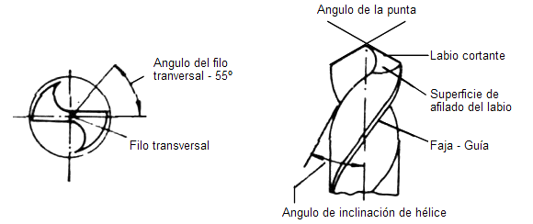

Ángulo de la punta: Es el ángulo determinado por los dos filos principales.

Filo transversal: Es la línea de unión de los fondos de las ranuras en el vértice de la punta.
Labios cortantes: Filos principales comprendidos entre el filo transversal y la periferia.
Superficies de afilado del labio: Las que dan lugar a los filos principales o labios.

Ángulo de inclinación de la hélice: Ángulo formado por el borde de ataque con el eje de la broca.

En la siguiente imagen se dan a conocer los distintos ángulos que debiesen tener las brocas según el material que se empleara para trabajar.

Calculo de Rpm en Brocas
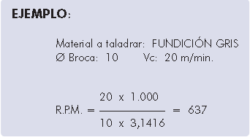
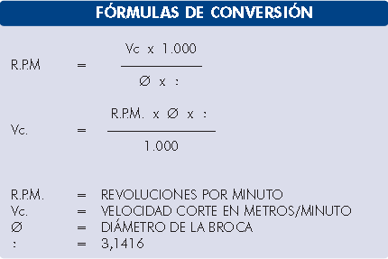
El cálculo del rpm cuando se trabaja en perforaciones mediante las herramientas de corte es de gran importancia, ya que con un cálculo correcto podemos evitar trabajos dañados o desperfecciones en el material debido a vibraciones u oscilaciones de la broca, Por ende, vamos a practicar el cálculo de rpm según tablas de velocidades de corte.

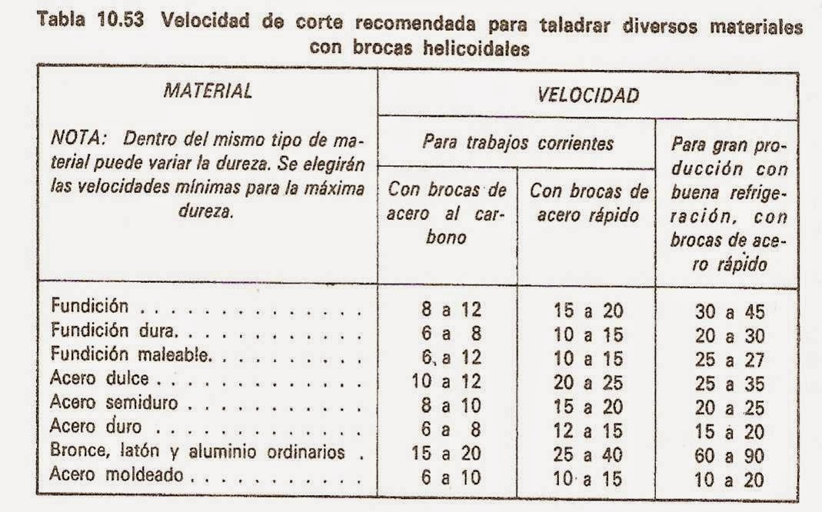
La siguiente tabla muestra las velocidades de corte adecuadas separadas en un mínimo y un máximo para cada material y según la procedencia de material de la misma broca.

Actividad
Calcular las Rpm según el material indicado para cada caso.
- Calcular las RPM para un material de fundición dura si se utiliza una broca al carbono de 15mm de diámetro. (Habilidad/Aplicar)

- Calcular las Rpm para un material de Acero dulce si se utiliza una broca de acero rápido de ½ pulgada de diámetro. (Habilidad/Aplicar)

- Calcular las Rpm para un material de Acero duro si se utiliza una broca al carbono de 20 mm de diámetro. (Habilidad/Aplicar)

- Calcular las Rpm para un material de Latón, si se utiliza una broca para grandes producciones y cuenta con refrigerante, considerar que el diámetro es de 15 mm. (Habilidad/Aplicar)

